Задание 8.1. Напишите запрос, который выведет ФИО самого юного студента.

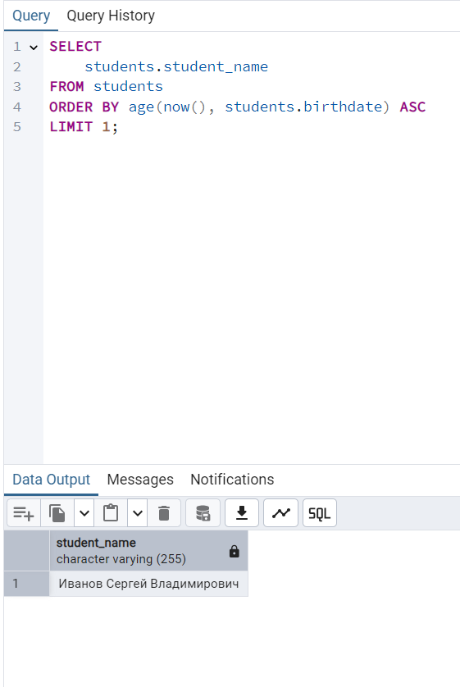

Задание 8.2. Напишите запрос, который выведет ФИО студента и название профиля подготовки.

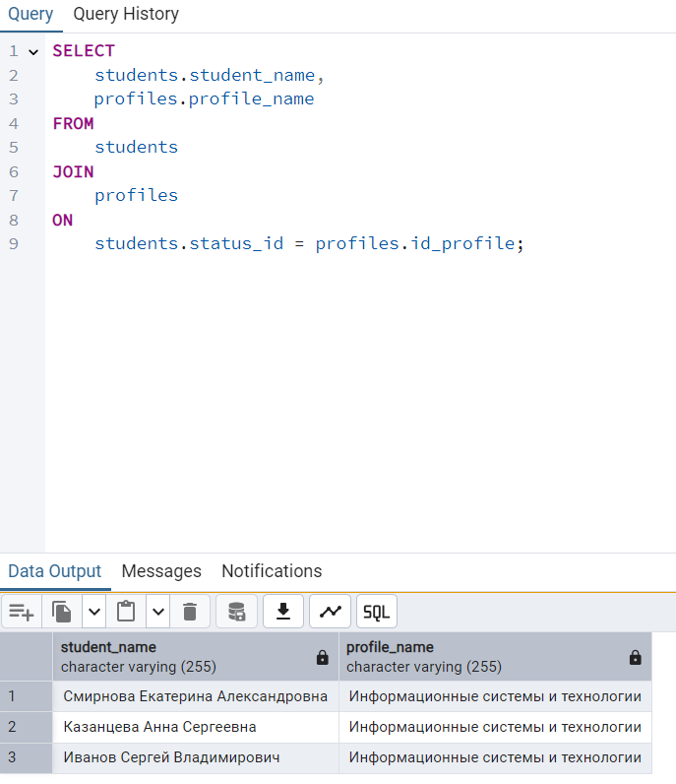

Задание 8.3. Напишите запрос, который выведет названия профилей и количество обучающихся по каждому профилю.

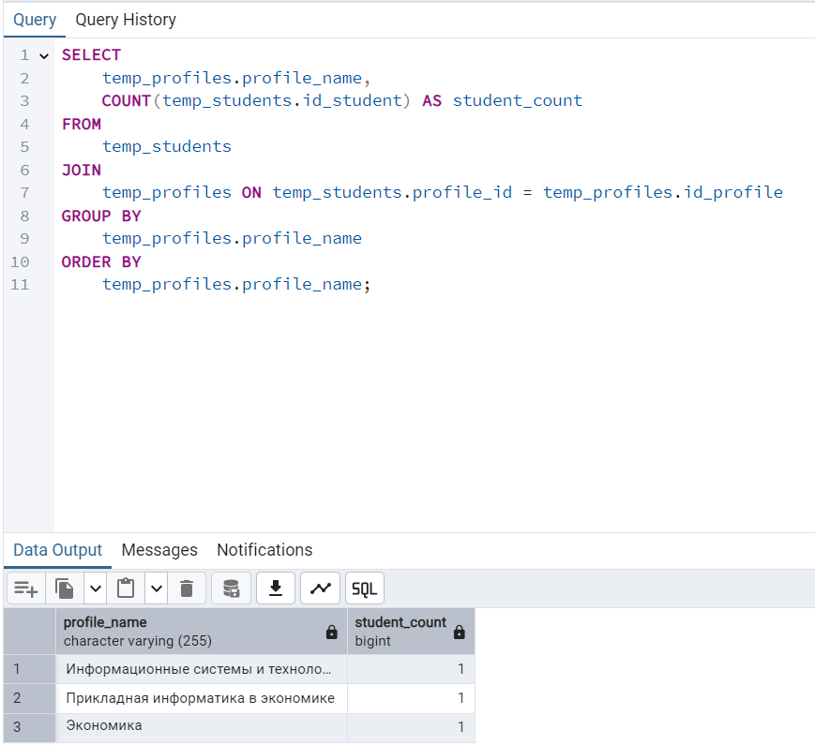

Задание 8.4. Напишите запрос, который изменит форму обучения одного студента на такую же, как у другого. (сделал после 8.5)

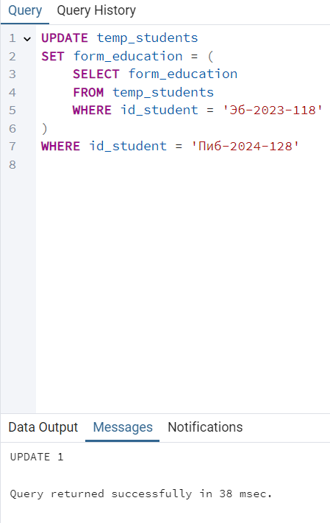

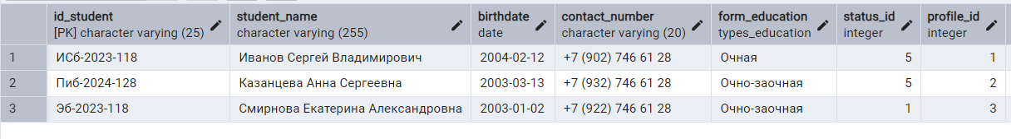

Задание 8.5. Напишите запрос, который изменит форму обучения на очно-заочную у студентов, обучающихся по профилю Экономика предприятий и организаций.

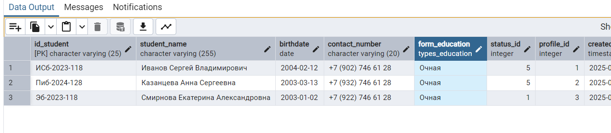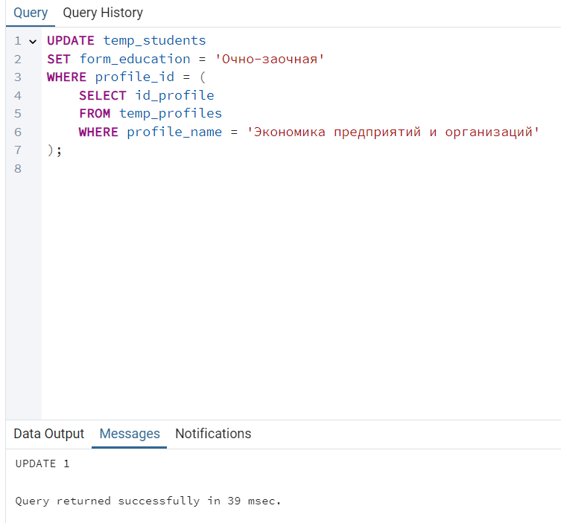

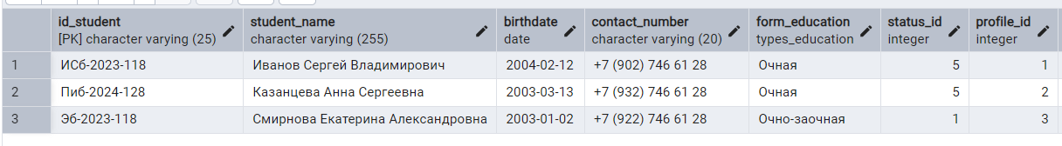

Задание 8.6. Напишите запрос, выводящий ФИО и даты рождения студентов наряду с самым юным студентом.

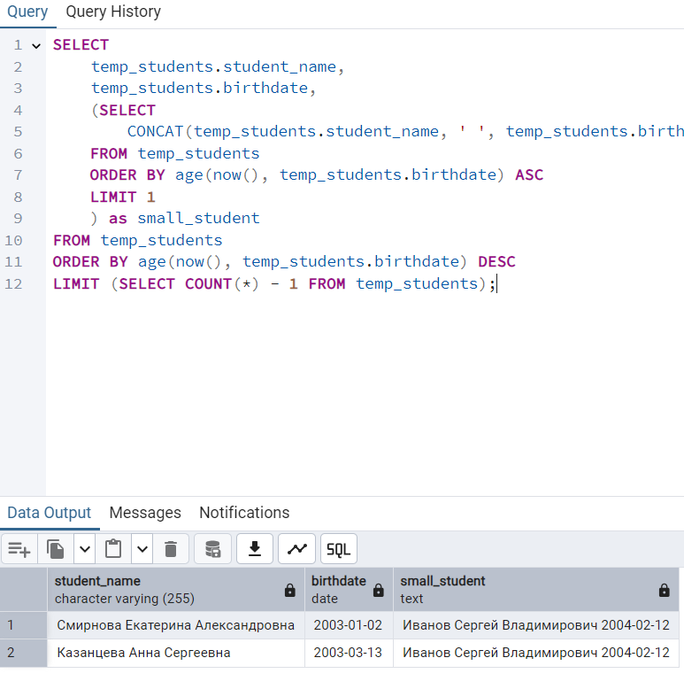

Задание 8.7. Напишите запрос, определяющий студентов, у которые есть у которых в направлении подготовки есть студенты старше их.

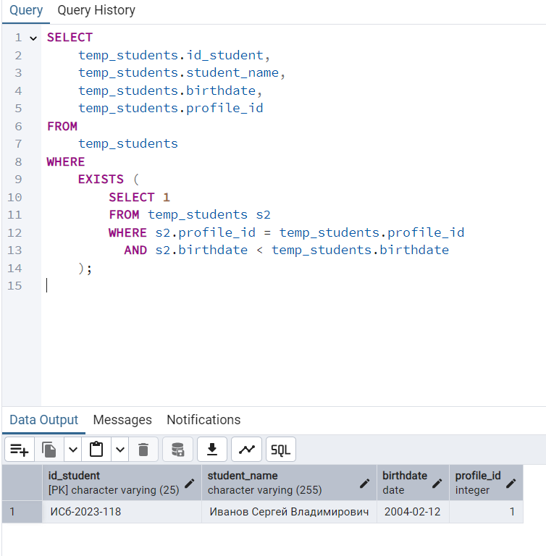

Задание 8.8. Подготовьте две выборки, выводящих два столбца –первый числовой и второй строковой.

Задание 8.9. На этих данных выполните операции объединения, пересечения и разности.

Объединение и пересечение

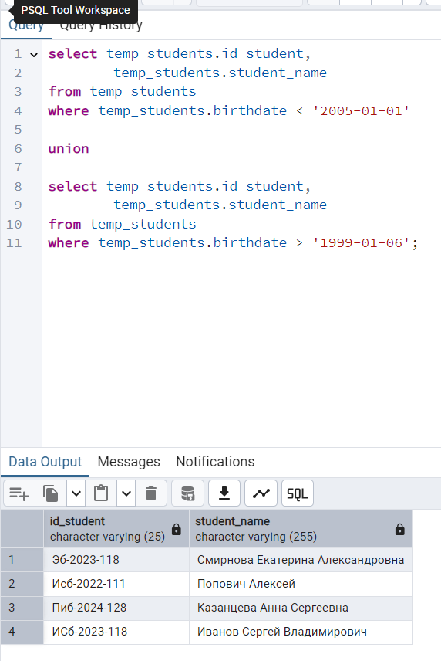

Вычитание

